KARTA ZGŁOSZENIA
XXIII
KONKURS RECYTATORSKI
POWIATU LUBACZOWSKIEGO
- Imię i nazwisko uczestnika :………………………………………

………………………………………………………………………..

- Wiek: ………, klasa:……………………………………………….

- Adres uczestnika:
ulica: ..………………………………………………………………...
nr domu: …………, miejscowość: ………………………………...
nr telefonu: ..………………………………………………………….
szkoła: ......……………………………………………………………
………………………………………………………………………..

- Repertuar /autor/: .…………………………………………………
………………………………………………………………………..
………………………………………………………………………..
………………………………………………………………………..

5. Kategoria /wiekowa, artystyczna/: ………………………………..
………………………………………………………………………..
- Informacje o uczestniku (dotychczasowe osiągnięcia)…………
………………………………………………………………………..
………………………………………………………………………..
………………………………………………………………………..

Wyrażam zgodę na przetwarzanie moich danych osobowych zgodnie z ustawą z dnia 29 sierpnia 1997 r. o ochronie danych osobowych (Dz. U. z 26.06. 2014 r.
poz. 1182 jednolitego tekstu ustawy o ochronie danych osobowych)

………………………………….. ………………………………….
Czytelny podpis instruktora Podpis i pieczęć instytucji
lub osoby delegującej

XXIII
KONKURS RECYTATORSKI
POWIATU LUBACZOWSKIEGO
" Co nam wiosną w duszy gra..."

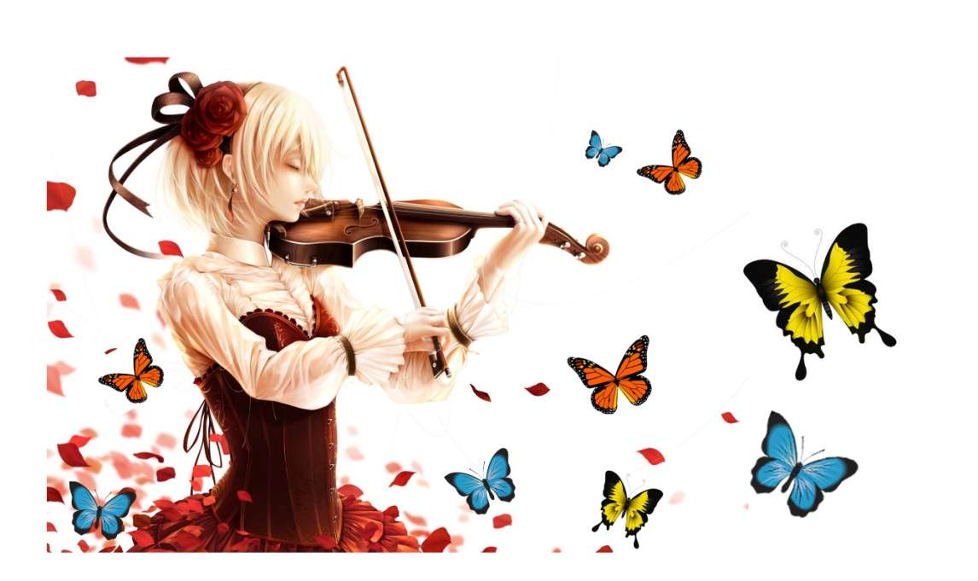

26 - 27 marca 2018r.

